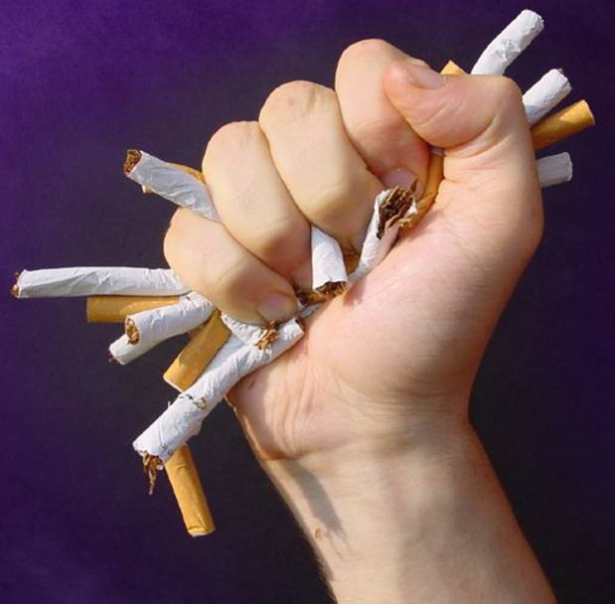
Правила поведения, помогающие бросить курить

Если Вы приняли решение избавиться от этой пагубной привычки − просто прочитайте этот текст, он облегчит решение проблемы.

В настоящее время на нашей планете насчитывается около миллиарда курильщиков. Заболевания, которые прямо или косвенно связаны с курением, каждый год уносят 3,5 миллиона жизней. Через двадцать лет общая смертность от таких болезней может достигнуть 10 миллионов и превысить число жертв ВИЧ-инфекции.
Не становитесь одним из них!
Вы можете бросить курить или помочь бросить своему курящему другу, родственнику или знакомому.

Когда Вы бросите курить, с Вашим организмом произойдут значительные изменения, например:
через 20 минут после последней сигареты артериальное давление нормализуется, восстановится сердечная деятельность, улучшится кровоснабжение ладоней и ступней;
через 8 часов нормализуется содержание кислорода в крови;
через 2 суток усилится способность ощущать вкус и запах;
через неделю улучшится цвет лица, исчезнет неприятный запах от кожи, волос, при выдохе;
через 1 месяц явно станет легче дышать, исчезнут утомление, головная боль, особенно по утрам, перестанет беспокоить кашель;
через 6 месяцев восстановится сердечный ритм, почувствуете желание жить и работать;
через 1 год риск развития коронарной болезни сердца по сравнению с курильщиками снизится наполовину;
через 5 лет значительно снизится вероятность умереть от рака легких;
через 15 лет уменьшится риск развития онкологических заболеваний в целом.

Большинство людей легко принимают решение начать курить. Они получают определенное удовлетворение от этого процесса, и мысль о возможных опасных последствиях отодвигается на задний план. Решение отказаться от курения тяжелое, но неизбежное, если Вы хотите быть здоровыми и красивыми.

РЕКОМЕНДАЦИИ ПО БОРЬБЕ С КУРЕНИЕМ.
Если Вы курите не так давно, попробуйте бросить курить сразу, с поддерживающими никотиновыми заменителями.
Если Вы курильщик со стажем, лучше постепенно снижать количество выкуриваемых сигарет до минимума и только потом бросать с заместительным лечением. Попробуйте каждый день курить на 1 или 2 сигареты меньше. Берите с собой свою норму и не вздумайте «стрелять». Старайтесь не закуривать сразу, как захотелось, а потерпите минут 10, займитесь чем-нибудь. Недавно проведенные исследования подтвердили успех метода постепенного отказа (бросает курить 44 % курильщиков), а при резком отказе этот показатель в 2 раза ниже.

СОВЕТЫ, КОТОРЫЕ ПОМОГУТ ВАМ БРОСИТЬ КУРИТЬ
1. Поверьте в себя. Поверьте, что Вы можете бросить курить.
Вспомните самые сложные вещи, которые Вы делали, и осознайте,
что у Вас есть сила воли и решимость бросить курить. Все зависит от Вас.
2. После того как Вы прочтете этот список, сядьте и напишите свой, переработанный в соответствии с Вашими чертами характера и особенностями. Создайте свой собственный план, как бросить курить.
3. Изложите на бумаге причины, по которым Вы хотите бросить курить (преимущества жизни без курения): дольше жить, лучше себя чувствовать и т д. Вы знаете, что плохого в курении и что Вы приобретете, бросив курить. Запишите все на бумаге и читайте ежедневно.
4. Попросите свою семью и друзей поддержать Вас, быть снисходительными и терпимыми. Предупредите их, что Вы в этот период можете быть раздражительным.
5. Найдите себе партнера − другого курильщика, который так же хочет бросить курить. Подбадривайте и помогайте друг другу, обращайтесь за помощью, когда чувствуете, что не выдерживаете.
6. Решите, в какой день Вы расстанетесь с сигаретами навсегда. Спланируйте и назначьте окончательную дату, запишите ее. Подготовьте свой мозг к первому дню Вашей новой жизни. Можете провести небольшую церемонию по поводу Вашей последней сигареты.
7. Не ждите похвалы или поддержки. Это Ваше личное дело, и ваших страданий никто не поймет.
8. Будьте готовы, что будет очень хотеться курить − до спазма, до одури, до... чего угодно. Причем, если Вы курили по пачке в день, этих приступов желания будет 20. Не исключено, что даже во сне будет сниться, как Вы блаженно затягиваетесь сигаретой.
9. Если Вы не уверены в своих возможностях и заранее чувствуете, что не вытерпите, то можете выбросить все: спички, сигареты и даже закрывать глаза, видя человека с сигаретой, − не поможет. Вы будете злым и... закурите. Поэтому оставьте все как есть. Ведь Вы решили бросить и поэтому, даже имея под рукой сигарету и огонь желания в груди, скажите себе: «Я могу закурить в любую секунду, но не закурю, потому что я так решил».
10. Физические нагрузки несовместимы с курением: начните с обычной утренней гимнастики. Упражнения снимут стресс и помогут Вашему телу восстановиться от вреда, нанесенного сигаретами. Если необходимо, начинайте постепенно, с короткой прогулки раз или два раза в день. Доведите это до 30-40 минутных упражнений 3 или 4 раза в неделю.
11. Делайте дыхательные упражнения каждый день по 3-5 минут. Очень медленно вдохните через нос, задержите дыхание на несколько секунд, очень медленно выдохните через рот. Попробуйте делать дыхательные упражнения с закрытыми глазами и переходите к следующему пункту.
12. Во время дыхательных упражнений закройте глаза и вообразите себя некурящим, наслаждающимся упражнениям. Представьте, как вы отказываетесь от предложенной сигареты или выбрасываете все свои сигареты и получаете за это золотую медаль. Развивайте собственные мысли в данном направлении. Визуализация сработает.
13. Бросайте курить на один день. А завтра еще на один день и т.д. Не думайте, как же Вы будете жить без сигарет через неделю или через месяц.
14. В период отказа от сигарет не делайте свою жизнь труднее, чем она есть. Не старайтесь сразу стать здоровым во всех отношениях. Вы всего-навсего решили бросить курить.
15. Чаще отвлекайтесь: читайте, смотрите телевизор лишь бы не думать о сигарете. Помните: вам разрешено все, кроме курения, и даже закурить можно, но Вы этого не сделаете, потому что так решили. Каждая минута без табака − это ваша победа.
16. Тщательно чистите зубы. Обращайте внимание на то, как быстро улучшается их состояние. Представьте себе и получите удовольствие от мысли о том, как они будут выглядеть через месяц, три или год.
17. Продержитесь 48 часов. Это самые черные часы. Другими критическими пунктами будут: 1 месяц, 3 месяца, 6 месяцев (вот здесь «ломается» большинство!) и год.
18. Пейте много воды. Вода хороша в любом случае, но большинство людей не пьют ее в достаточном количестве. Вода поможет «вымыть» никотин и другую «химию» из организма, к тому же она поможет снять тягу к сигаретам, отвечая на «запросы рта».
19. Осознайте, в какое время у Вас появляется желание курить, например, во время стресса, после еды, во время перерывов на работе и т.д. Постарайтесь избегать этих ситуаций, а если это невозможно − найдите другие модели поведения в такие моменты.
20. Найдите что-нибудь, что можно держать в руке и во рту, чтобы заменить этим сигареты. Попробуйте использовать соломинки для питья, можете также попробовать заменители сигарет.
21. Носите с собой фотографию своей семьи или того, кто Вам дорог. Напишите на листе бумаги: «Я бросаю для себя и для тебя (вас)» и прикрепите его к фотографии. Когда у Вас появится желание курить, посмотрите на фотографию и прочтите надпись.
22. Каждый раз, когда у Вас появляется желание курить, вместо того чтобы закурить, запишите свои чувства или мысли. Носите этот лист всегда с собой.
При невозможности бросить курить самостоятельно Вам может помочь врач психиатр-нарколог или психотерапевт. Врачебная помощь повышает вероятность успеха в среднем на 80 %. При лечении никотиновой зависимости используются методы нефармакологической (когнитивная и поведенческая психотерапия, иглорефлексотерапия и др.) и фармакологической терапии (заместительная терапия, гомеопотия, успокаивающие средства, антидепрессанты).
По всем вопросам лечения никотиновой зависимости можно обращаться к врачу психиатру-наркологу по месту жительства или в УЗ «Витебский областной клинический центр психиатрии и наркологии» (тел. 54-90-28).
При необходимости психологическую помощь можно получить по телефонам доверия:
г.Витебск − 8-0212-54-90-24 (круглосуточно),
г.Орша – 8-0216-21-00-19 (8.00 – 20.00),
г.Полоцк – 8-0214-43-22-20 (8.00 – 20.00).

Подготовила заведующая
наркологическим отделением
УЗ «Витебский областной клинический
Центр психиатрии и наркологии» И.Н.Щелкунова

